※各項產品參考資訊(紅/綠框)如下，排版由設計師自由發揮※
品名：黑胡椒粗粒
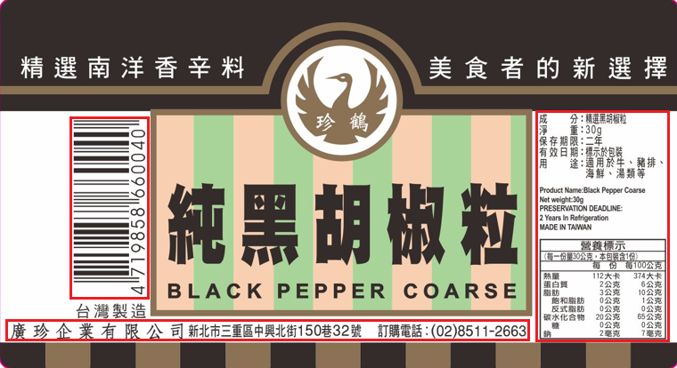
品名：椒鹽粉
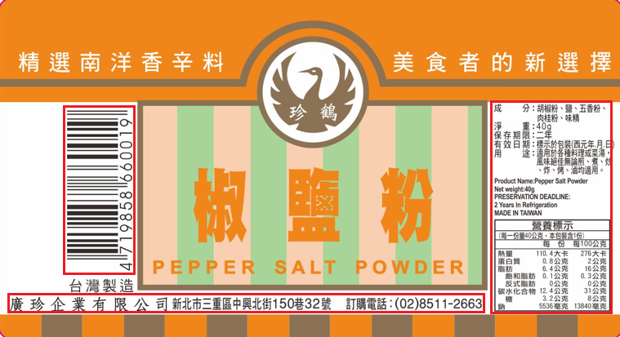
品名：白胡椒粉
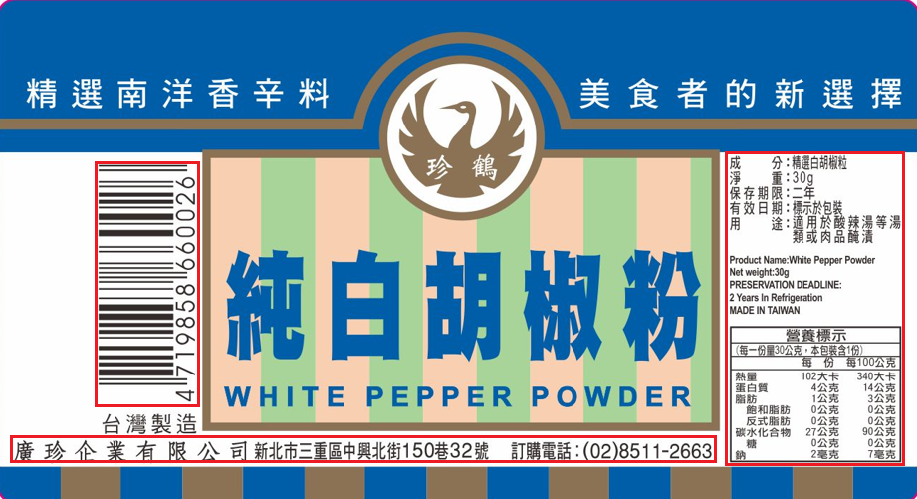
品名：黑胡椒細粉
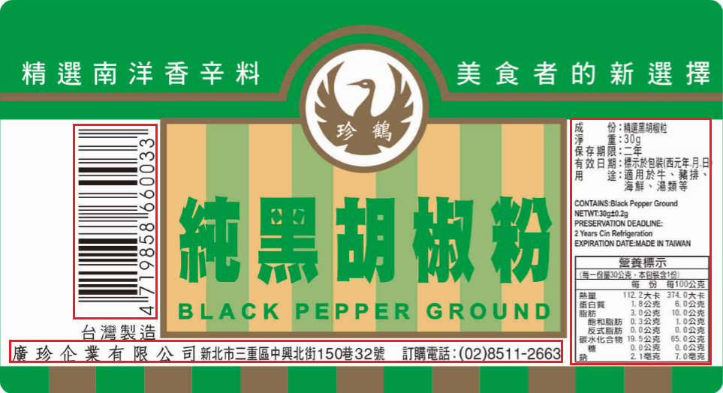
品名：五香粉
.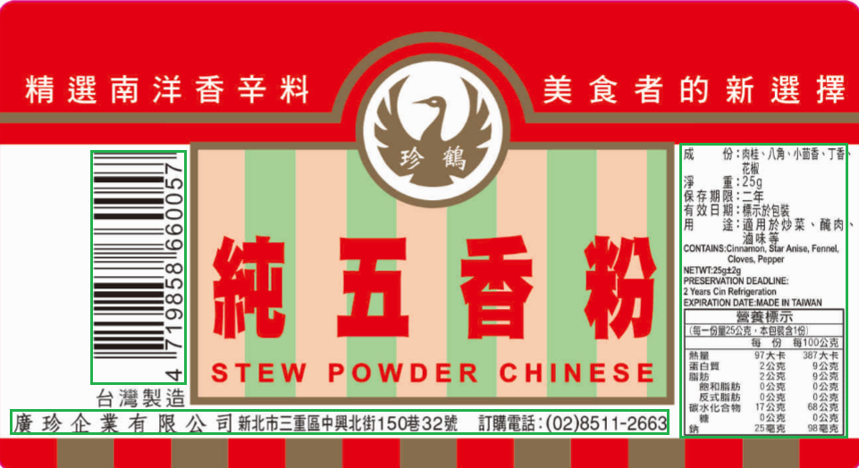
品名：咖哩粉
